نموذج استمارة الإبلاغ عن حالة الكوليرا

فيما يلي نموذج لاستمارة الإبلاغ عن حالة ترصد الكوليرا لاستخدامه في جمع الحد الأدنى من البيانات القياسية الخاصة بالحالات لأي مريض يستوفي التعريف المعمول به لحالة الكوليرا المشتبه بها (انظر التعاريف في الصفحة 5) ويقدم نفسه في أي مرفق صحي.

يتعين على جميع المرافق الصحية - العامة والخاصة والخيرية ومنظمات المجتمع المدني التي لديها مرافق للعيادات الخارجية أو المرضى الداخليين - الإبلاغ عن حالات الكوليرا المشتبه بها باستخدام هذه الاستمارة. ويشمل ذلك المراكز الصحية والمستشفيات والعيادات والممارسات الخاصة ومراكز علاج الكوليرا (CTCs) ووحدات علاج الكوليرا (CTUs). بالإضافة إلى ذلك، يوصى بأن تقوم نقاط الإماهة الفموية بالإبلاغ عن الحالات باستخدام هذه الاستمارة. يمكن تخصيص هذا النموذج للاستخدام في نقاط الإماهة الفموية (على سبيل المثال، قد لا تنطبق المتغيرات المتعلقة بفحص الكوليرا).

يجب إضافة الإرشادات الخاصة بكيفية الإبلاغ إلى الصفحة 6 لوصف الإجراءات المحلية للترصد القائم على الحالات في المرافق الصحية.

نموذج استمارة الإبلاغ عن حالة الكوليرا

معلومات عامة
تاريخ الإبلاغ من قبل المرفق الصحي: [_س_][_س_][_س_][_س_] - [_ش_][_ش_] - [_ي_][_ي_]
اسم المرفق الصحي المُبلِّغ:
- بيانات المريض
معرّف المريض الفريد
الاسم الأول للمريض
الاسم الأخير للمريض
عمر المريض (بالسنين)  [إذا كان عمر الفرد المصاب أقل من سنة واحدة، يُسجل 0] |  | _____ سنة
جنس المريض عند الولادة |  | - أنثى  - ذكر
محل الإقامة | المستوى الإداري 1  [على سبيل المثال، إقليم أو محافظة إقامة المريض]
المستوى الإداري 2
[على سبيل المثال، مقاطعة إقامة المريض]
المستوى الإداري 3
[على سبيل المثال، المنطقة الصحية أو نطاق البلدية في مكان إقامة المريض]
المستوى الإداري 4
[على سبيل المثال، جناح أو قطاع بلدي
أو قرية إقامة الحالة]
عنوان الإقامة
[الحي، الشارع، المنزل]
- المعلومات السريرية
تاريخ الزيارة  [تاريخ استشارة المريض أو دخوله المستشفى] |  | [_س_][_س_][_س_][_س_] - [_ش_][_ش_] - [_ي_][_ي_]
إعادة الإدخال  [في غضون 5 أيام من الخروج من أي مرفق صحي تم إدخال المريض إليه سابقًا بسبب حالة سريرية توحي بالإصابة بالكوليرا] |  | - نعم  - لا  - غير معلوم
الإحالة من مرفق صحي آخر |  | - نعم  - لا  - غير معلوم
إذا تمت إحالة المريض، اسم المرفق الصحي المُحيل
تاريخ ظهور أول أعراض الإسهال المائي الحاد لدى المريض  الحِدَّة: يستمر أقل من سبعة أيام؛  المَائيَّة: براز سائل غير دموي قد يحتوي على مخاط؛  الإسهال: خروج براز رخو لثلاث مرات أو أكثر خلال فترة 24 ساعة] |  | [_س_][_س_][_س_][_س_] - [_ش_][_ش_] - [_ي_][_ي_]
كيف تم إدخال المريض إلى المرفق الصحي المُقدم للتقرير؟  [المريض الداخلي: الرعاية الداخلية تتطلب البقاء في المستشفى؛  المريض الخارجي: الرعاية الخارجية، وتسمى أيضًا الرعاية الإسعافية أو النهارية، لا تتطلب دخول المستشفى] |  | - مريض داخلي  - مريض خارجي  - غير معلوم
ما هو مستوى جفاف المريض عند الدخول؟  [الرجوع إلى تعريفات مستوى الجفاف في أسفل النموذج] |  | - لا يوجد  - بعض الجفاف  - جفاف شديد  - غير معلوم
ما هي نتيجة المريض؟  [الوفاة في المرفق الصحي: وفاة حالة كوليرا مشتبه بها أو مؤكدة، مع عدم وجود سبب آخر معروف للوفاة، وتحدث بعد الوصول إلى منشأة صحية؛  الوفاة في المجتمع: وفاة حالة كوليرا مشتبه بها أو مؤكدة، مع عدم وجود سبب آخر معروف للوفاة، وتحدث قبل الوصول إلى منشأة صحية] |  | - حالة حية وغادرت المستشفى  - حالة حية وتم نقلها  - حالة توفيت في المرفق الصحي (وفاة مؤسسية)  - حالة متوفاة لدى وصولها إلى المرفق الصحي (وفاة مجتمعية)
تاريخ خروج الحالة أو نقلها (إذا كانت على قيد الحياة) أو تاريخ الوفاة (إذا تُوفيت) |  | [_س_][_س_][_س_][_س_] - [_ش_][_ش_] - [_ي_][_ي_]
- فحص الكوليرا
هل تم جمع عينة لفحص الكوليرا؟ |  | - نعم  - لا  - غير معلوم | إذا كانت الإجابة نعم، تاريخ جمع العينة:  [_س_][_س_][_س_][_س_] - [_ش_][_ش_] - [_ي_][_ي_]
نتيجة فحص التشخيص السريع  [نتيجة فحص التشخيص السريع غير الحاسمة: ليست إيجابية ولا سلبية (على سبيل المثال، عدم وجود خط فصل، خط اختبار غير مؤكد بسبب شذوذ يحجب الرؤية أو عدم إزالة خلفية شريط الاختبار بشكل سليم)] |  | - إيجابي O1  - إيجابي O139  - إيجابي O1 و O139  - سلبي  - غير حاسمة  - لم يتم إجراؤه
هل تم إرسال عينة إلى المختبر لفحص المزرعة أو تفاعل البوليميراز التسلسلي (PCR)؟ |  | - نعم  - لا  - غير معلوم
تاريخ استلام العينة داخل المختبر |  | [_س_][_س_][_س_][_س_] - [_ش_][_ش_] - [_ي_][_ي_]
تاريخ نتيجة المختبر |  | [_س_][_س_][_س_][_س_] - [_ش_][_ش_] - [_ي_][_ي_]
نتيجة فحص المزرعة (شاملة التراص المصلي) |  | - إيجابي O1  - إيجابي O139  - سلبي  - غير حاسمة  - لم يتم إجراؤه  - قيد الانتظار
نتيجة تفاعل البوليميراز المتسلسل (PCR) - المجموعة المصلية |  | - إيجابي O1  - إيجابي O139  - سلبي  - غير حاسمة  - لم يتم إجراؤه  - قيد الانتظار
نتيجة تفاعل البوليميراز المتسلسل (PCR) - السُّمية |  | - مولدة للسموم  - غير مولدة للسموم  - غير حاسمة  - لم يتم إجراؤه  - قيد الانتظار
اختبار الحساسية لمضادات الميكروبات (AST)  [حدد كل ما ينطبق] |  | - الحساسية للأزيثروميسين (AZ)  - الحساسية للسيبروفلوكساسين (CIP)  - الحساسية للبيفلوكساسين (PEF)  - الحساسية للتتراسيكلين (TE)  - الحساسية للدوكسيسيكلين (DO)  - الحساسية للإريثروميسين (EM)  - لم يتم إجراؤه  - قيد الانتظار

معايير تقييم مستوى الجفاف عند الدخول
لا يوجد | طفيف | حاد
لا توجد علامات سريرية للجفاف:  - مستيقظ ومنتبه  - نبض طبيعي  - عطش طبيعي  - عيون غير غائرة  - قرصة جلد طبيعية | لا توجد علامات خطر وعلامتان على الأقل من العلامات التالية:  - التهيج أو التململ  - عيون غائرة  - نبض سريع  - عطشان (يشرب بلهفة)  - تعود قرصة الجلد مرة أخرى ببطء | علامة واحدة أو أكثر من علامات الخطر:  - الخمول أو فقدان الوعي  - غياب النبض أو ضعفه  - ضيق التنفس  أو علامتين على الأقل مما يلي:  - عيون غائرة  - عدم القدرة على الشرب أو شرب كميات قليلة  - عودة قرصة الجلد مرة أخرى ببطء شديد

ترصد قائم على المرافق الصحية: ما الذي يجب الإبلاغ عنه

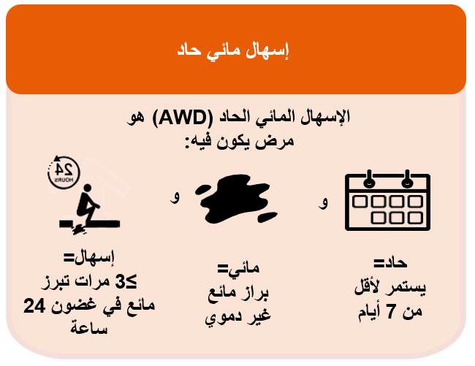
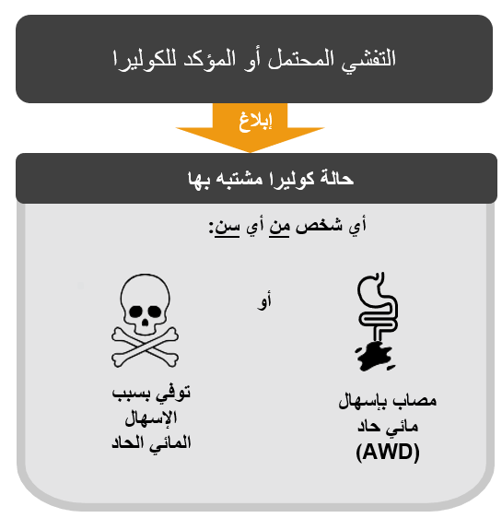 | 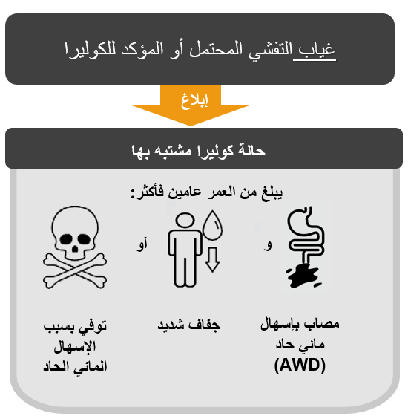

توقيت الإبلاغ

إذا لم يكن هناك تفشٍ محتمل أو مؤكد للكوليرا، أو إذا كان هناك انتقال عنقودي للكوليرا في وحدة الترصد:

جمع الحد الأدنى من البيانات القياسية عن جميع حالات الكوليرا المشتبه بها ووفيات الكوليرا في المرافق الصحية، وإبلاغ السلطات الصحية المحلية في غضون 24 ساعة من الاكتشاف

الإبلاغ عن عدم وجود حالات كوليرا مشتبه بها ووفيات الكوليرا في المرافق الصحية (الإبلاغ عن عدم وجود حالات) أسبوعيًا

في حالة وجود تفشٍ محتمل أو مؤكد للكوليرا في وحدة الترصد:

جمع الحد الأدنى من البيانات القياسية عن جميع حالات الكوليرا المشتبه فيها ووفيات الكوليرا في المرافق الصحية والإبلاغ عنها إلى السلطات الصحية المحلية أسبوعيًا على الأقل

الإبلاغ عن عدم وجود حالات كوليرا مشتبه بها ووفيات الكوليرا في المرافق الصحية (الإبلاغ عن عدم وجود حالات) أسبوعيًا

طريقة الإبلاغ

قسم قابل للتخصيص لوصف الإجراءات المحلية للإبلاغ عن البيانات القائمة على الحالات في المرافق الصحية. <<<انقر هنا للتحرير>>>

